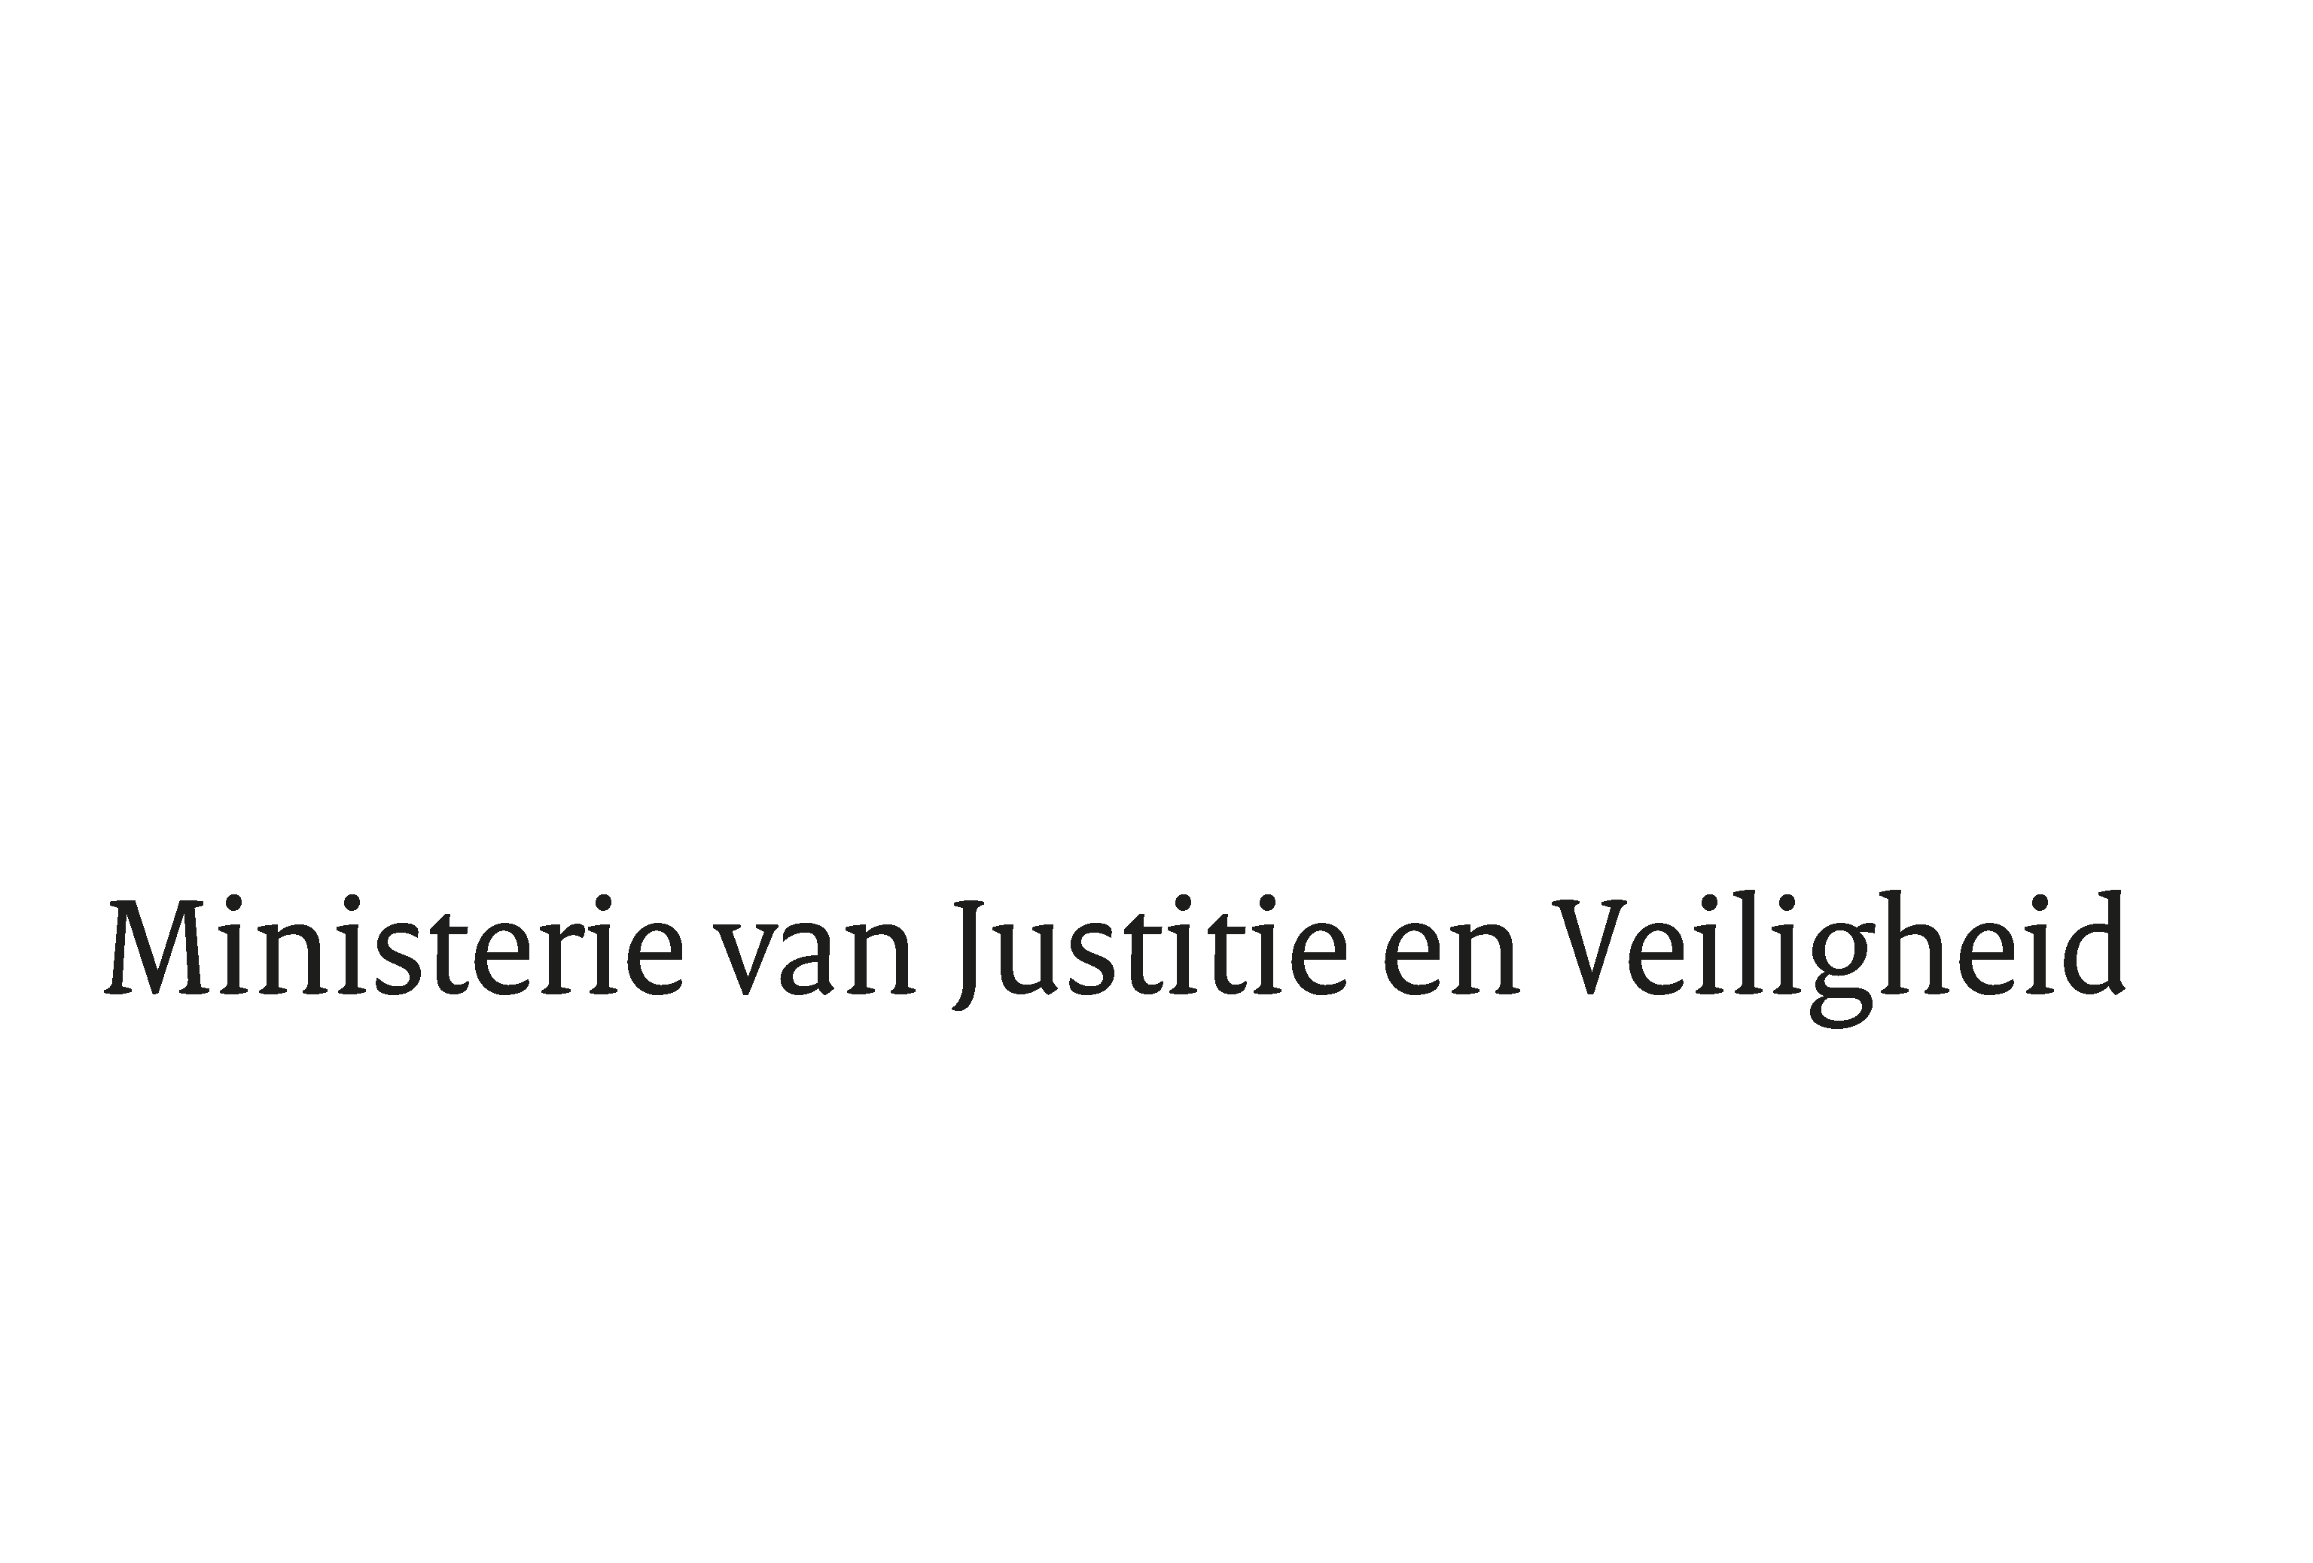

> Retouradres Postbus 20301 2500 EH Den Haag
Aan de Voorzitter van de Tweede Kamer
der Staten-Generaal
Postbus 20018
2500 EA DEN HAAG

Datum | 5 juli 2018
Onderwerp | Nota van Wijziging inzake de Eerste suppletoire begroting 2018
Directie Financieel-Economische Zaken

Turfmarkt 147
2511 EX Den Haag
Postbus 20301
2500 EH Den Haag
www.rijksoverheid.nl/jenv

Ons kenmerk
2308218

Bij beantwoording de datum en ons kenmerk vermelden. Wilt u slechts één zaak in uw brief behandelen.

Hierbij ontvangt u de Nota van Wijziging op de Eerste suppletoire begroting 2018 van het Ministerie van Justitie en Veiligheid.

Deze nota van wijziging voorziet in een technische wijziging van het wetsvoorstel.

De Minister van Justitie en Veiligheid,

Ferd Grapperhaus

